ỦY BAN NHÂN DÂN TP.HCM

**TRƯỜNG CAO ĐẲNG CÔNG NGHỆ THỦ ĐỨC**



**BÁO CÁO ĐỒ ÁN CHUYÊN ĐỀ WEB 1**

**NĂM HỌC 2019 – 2020**

**Tên đề tài:**

**Website bán hàng**

**Nhóm trưởng: Đỗ Nguyễn Thành Luân (1451TT0147)**

**Nhóm phó: Võ Nhật Thiện Minh (1451TT2015)**

**Thành viên 1: Ngô Quốc Đạt (1451TT1222)**

**Thành viên 2: Trần Ngô Thái Hòa (1451TT2401)**

**TP. Hồ Chí Minh, năm 2019**

**Danh mục chữ viết tắt**

|  |  |
| --- | --- |
| **Chữ thu gọn** | **Chữ đầy đủ** |
| CNTT | Công nghệ thông tin |
| GV | Giảng viên |
| SV | Sinh viên |
| HTGD&HT | Hỗ trợ giảng dạy và học tập |
|  |  |
|  |  |
|  |  |

# 

# Danh mục biểu bảng số liệu

# Danh mục hình ảnh (show ra link ảnh)

# Trang tin tức của shop bán hình ảnh.

1. Trang Chủ.
2. Trang Sản Phẩm.
3. Trang Đăng Nhập.

# Phần mở đầu

## 1. Lý do chọn đề tài

+ Tính thời sự của đề tài: với nhu cầu và tính chất công nghệ hóa hiện nay việc một trang website phải đáp ứng được các nhu cầu về các tính năng và các giao diện mới độc và lạ đang trở nên khá hấp dẫn cho các khách hàng từ dễ chịu cho đến khó tính nhất cũng phải hài lòng cho ta thấy được giao diện đẹp và làm hài lòng trong mắt khách hàng là một ngành hái ra tiền cho các developer trè tuổi thiết kế tạo nên các bộ mặt của một cái front-end dành cho khách hàng.

+ Tính cấp thiết đáp ứng nhu cầu phát triển kinh tế - xã hội, nâng cao chất lượng đào tạo:

## 2. Mục đích nghiên cứu

+ Giúp cho sinh viên hiểu thêm về html,css,js và nắm vững các kiến thức cơ bản cũng như các kỹ năng lập trình web,thiết kế một cách hiệu quả nhất đề có thề nắm bắt được thị hiếu cùng với sự thèm khát nguồn nhân lực đang còn thiếu của các công ty trong các framework nổi tiếng nhất hiện nay.

+ Hoàn thiện hơn về kỹ năng lập trình website,thiết kế bộ mặt cho các trang website với các kỹ năng trong việc thiết kế,lập trình và kỹ năng làm việc nhóm. Nâng cao về khả năng tư duy và sáng tạo trong quá trình học tập .

## 3. Đối tượng và khách thể nghiên cứu

+ Đề tài được thực hiện nghiên cứu để áp dụng trong phạm vi Khoa CNTT Trường Cao đẳng Công nghệ Thủ Đức.

## 4. Giả thuyết nghiên cứu.

Nghiên cứu chủ đề về html,css,js với các và cho người dùng đặt vé. Ngoài ra nó còn giúp quản lý các chuyến bay trong nước và quốc tế một cách khoa học nhất nhằm phát triển dịch vụ hàng không mà đối tác yêu cầu.

## 5. Nhiệm vụ nghiên cứu

+ Hệ thống hỗ trợ giảng dạy và học tập được triển khai trong hầu hết các trường ở Việt Nam.

## 6. Phương pháp nghiên cứu

+ Phương pháp nghiên cứu tài liệu.

+ Phương pháp điều tra.

+ Phương pháp thực nghiệm.

# Phần nội dung

## Chương 1: Cơ sở lý luận

### Tổng quan về đề tài.

Việc kinh doanh – mua bán là nhu cầu không thể thiếu đối với mỗi chúng ta .Trong thời đại cạnh tranh hiên nay việc giới thiệu sàn phẩm đối vối từng cá nhân với chi phí hợp lý là một vấn đề nan giải của người kinh doanh.Với nhu cầu mua sắm các sản phẩm đa dạng đạt chất lương và hợp túi tiền của khách hàng.

Mặt khác nhiều cửa hàng gặp khó khăn trong việc quản lý bộ mặt trang website trở nên thân thiện và hợp mắt người tiêu dung từ khách hàng dễ tính đến các khách hàng khó tính nhất.

Nắm bắt được tình hình đó nhóm chúng em tiến hành thiết kế webite bán hàng online để hỗ trợ cho việc bán hàng được thuận lợi hơn với các chủ doanh nghiệp.

### Giới thiệu về hệ thống.(viết lại chụp hình các giao diện )

Một cái trang website bán hàng thì bao gồm các trang như sau:

* Trang Tin Tức.
* Trang Chủ.
* Trang Sản Phẩm.
* Trang Đăng Nhập Tài Khoản.

Trang Chủ: hiển thị các thông tin mới nhất và cập nhật của shop.

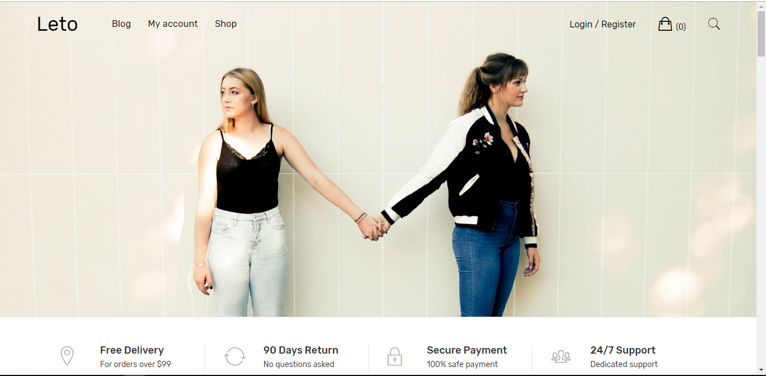

Trang Tin Tức:

Thông báo các tin tức mới cập nhật.

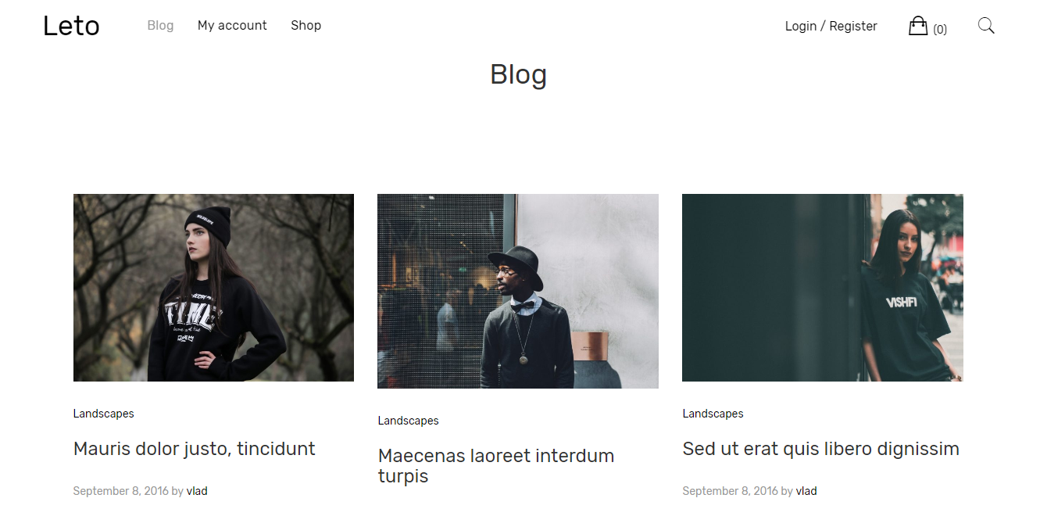

Trang Sản Phẩm:

Show ra các sản phẩm hiện đang có hoặc mới cập nhật với giá cả tốt nhất của trang website.

Khách Hàng có thể them và thoải mái lựa chọn các sản phẩm mà mình thích.

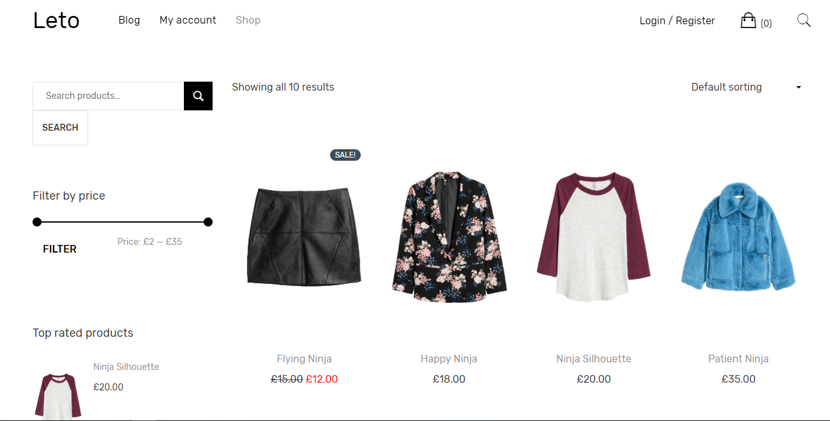

Trang Đăng Nhập :

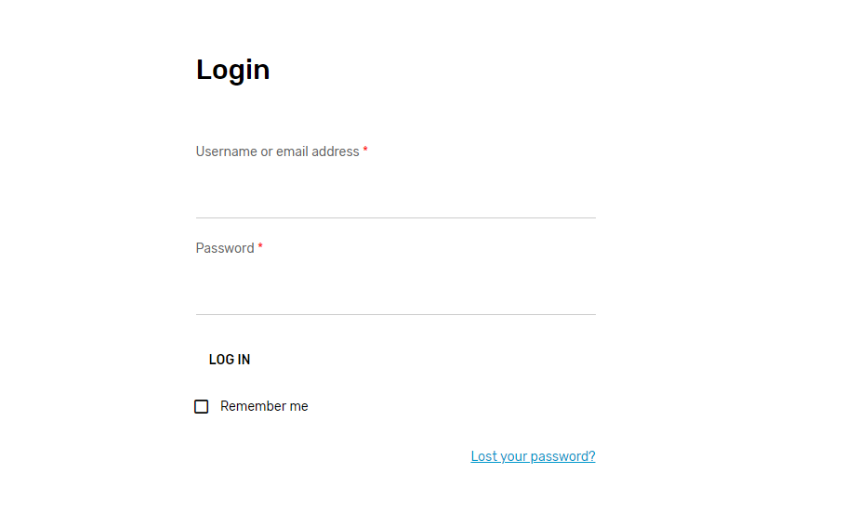

Trang Tìm Kiếm:

Cho phép người dùng tìm kiếm sản phẩm họ cần và muốn mua.

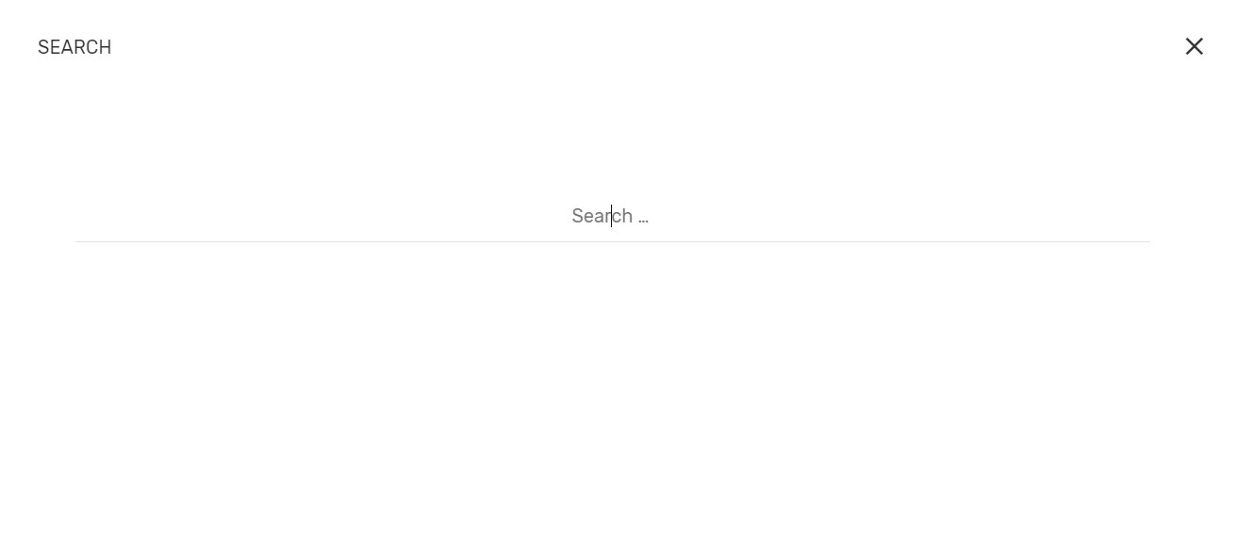

Trang thanh toán:

Sau khi khách hàng chọn vào sản phẩm và bấm nút thanh toán thì hệ thống yêu cầu khách hàng đăng nhập nếu chưa có thì khách hàng phải đăng ký .

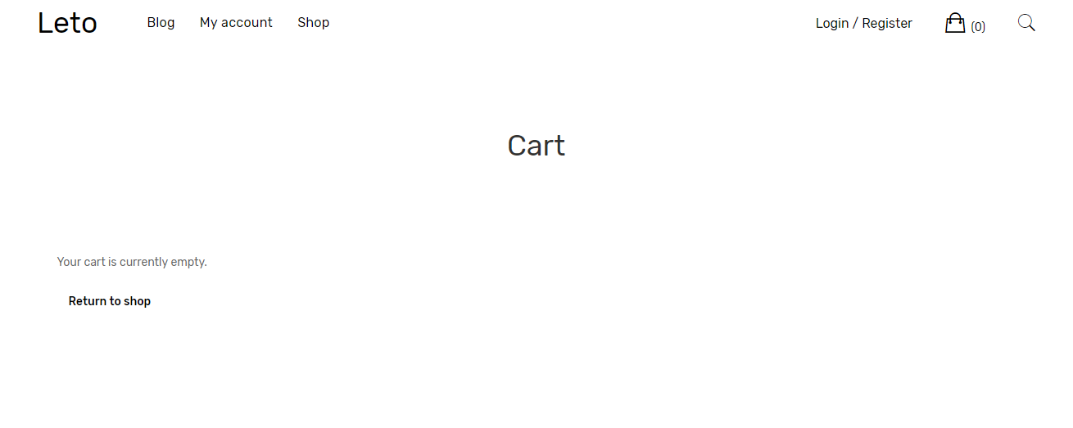

## Chương 2: Thực trạng và giải pháp của vấn đề nghiên cứu

### Thực trạng.

- Với các mong muốn và giải tỏa các nhu cầu mà các doanh nghiệp đang thèm khát, bán hàng thông qua một website hiện nay đang rất phổ biến và phát triển, thuận tiện cho việc quản lý danh khách hàng và sản phẩm.

2.2 Giải pháp.

-Từ những thực trạng trên nhóm chúng em thiết kế ra web bán hàng online đáp ứng được những yêu cầu của khách hàng và thuận tiện cho nhân viên trong việc quản lý các sản phẩm cũng như kiểm tra được tình trạng doanh thu của shop trong một ngày.

-Giúp cho việc thống kê báo cáo hàng tháng trở nên dễ dàng hơn cho người quản lý cửa hàng.

## Chương 3: Kết quả nghiên cứu

-Đã giải quyết được vấn đề về về việc mua hàng online của người dung trở nên dễ dàng và thuận tiện hơn.

- Người dùng có quản lý được đơn đặt hàng và kiểm tra được tình trạng đơn hàng của mình.

# Kết luận.

-Sau khi kết thúc học phần chuyên đề web 1 đã giúp cho sinh viên hiểu thêm về kiến thức laravel, biết viết testcase cho một website.

- Biết nhiều và hiểu thêm về HTML/CSS/JS rõ hơn và có thể nắm vững kiến thức đó lâu hơn và hiểu sâu sắc hơn về nó.

- Hiểu rõ các vấn đề cần được giải quyết và nâng cao khả năng làm việc nhóm để sinh viên vững vàng khi ra trường xin việc .

# Danh mục tài liệu tham khảo.

<http://lesscss.org/> (Less tutorrial).

<https://sass-lang.com/guide> (Sass turtorial).

<https://www.javascript.com/> (Js tutorial).

<https://learn.shayhowe.com/html-css/> (Html css tutorial).

<https://www.tutorialspoint.com/wordpress/> (Wordpress tutorial).

-